«Болашақ» пікір-сайыс клубының паспорты
мектеп

Жетекшісі | 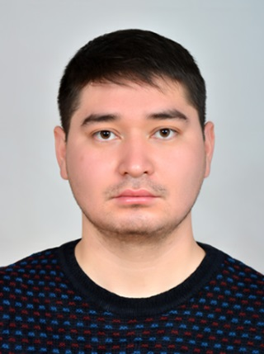
Аты-жөні: Маратұлы Аслан
Туған күні: 29.12.1994 жыл
Еңбек өтілі: 4 жыл
Білімі:Е.Букетов атындағы Қарағанды мемлекеттік университеті, тарих пәні мұғалімі.
Марапаттар:-

Клубтың ашылу күні | 01.09.2009 жыл
Мекен-жайы | Балқаш қаласы, Қоңырат кенті, Русаков көшесі 1 үй.
Оқыту тілі | Қазақ тілі
Білім алушылар саны | 6-7 оқушы
Жетістіктер | Қалалық сайыстардың жүлдегерлері.

